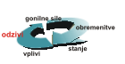 | Odpadne baterije in akumulatorji | 
Ključno sporočilo: V naslednjih letih želimo doseči predvsem vzpostavitev in delovanje učinkovitega sistema ravnanja z odpadnimi baterijami in akumulatorji.
Cilj(i):
Prepoved trženja baterij s preseženo dopustno vsebnostjo živega srebra, kadmija in svinca (Hg, Cd, Pb).
Vzpostavitev in izvajanje sistema celovitega ravnanja z odpadnimi baterijami in akumulatorji ter:
• omogočiti potrošnikom brezplačno prepuščanje odpadnih baterij in akumulatorjev na določenih prevzemnih mestih,
• omogočiti ločeno zbiranje odpadnih baterij in akumulatorjev ter njihovo nadaljnjo predelavo (recikliranje) in odstranitev ostankov iz predelave.
Definicija:
Kazalec prikazuje letno količino nastalih in zbranih odpadnih baterij v Sloveniji, načine ravnanja in deleže različnih vrst baterij in akumulatorjev, ki vsebujejo nevarne snovi.
Baterija ali akumulator je vir električne energije z neposredno pretvorbo kemične energije, sestavljen iz ene ali več primarnih celic, ki se jih ne da ponovno polniti, ali sekundarnih celic, ki se jih lahko ponovno polni.
Odpadna baterija ali akumulator je baterija ali akumulator, ki ga je imetnik zavrgel, ker se ga ne da ponovno uporabiti ali zaradi drugih razlogov in je namenjen za predelavo ali odstranjevanje.
Nevarne snovi v baterijah in akumulatorjih predstavljajo kovine (živo srebro, kadmij, svinec) in elektroliti iz baterij ali akumulatorjev.
Pravila ravnanja v proizvodnji, prometu in rabi baterij in akumulatorjev, ki vsebujejo nevarne snovi in pravila ravnanja ter druge obveznosti v zvezi s prevzemanjem, zbiranjem, predelavo in odstranjevanjem odpadnih baterij in akumulatorjev določa Pravilnik o ravnanju z baterijami in akumulatorji, ki vsebujejo nevarne snovi (Uradni list RS, št. 104/00). Za baterije in akumulatorje, ki niso urejene s tem pravilnikom, se uporablja Pravilnik o ravnanju z odpadki (Uradni list RS, št. 84/98 in 45/00).

Slika 91-1: Količine baterij in akumulatorjev danih na trg ter zbranih odpadnih baterij in akumulatorjev
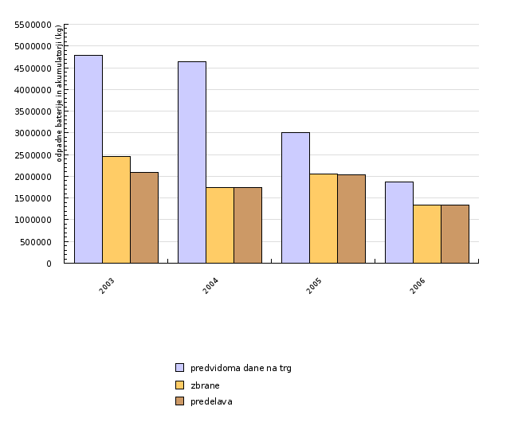
Vir: Zbirka Ravnanje z odpadki, Agencija Republike Slovenije za okolje, 2007; Letna poročila, Agencija Republike Slovenije za okolje, 2007
Slika 91-2: Vrsta nastalih odpadnih baterij in akumulatorjev
 |  | 2004 | 2005 | 2006
Pb akumulatorji | kg | 4619171 | 2046527 | 1337631
Ni-Cd baterije ali akumulatorji | kg | 14694 | 988 | 1159.1
baterije ali akumulatorji, ki vsebujejo Hg | kg | 462 | 30 | 77.49
nesortirane baterije | kg | - | 2824 | 1297

Vir: Zbirka Ravnanje z odpadki, Agencija Republike Slovenije za okolje, 2007; Letna poročila, Agencija Republike Slovenije za okolje, 2007
Komentar:
V letu 2006 se je predvidevalo, da bo na trgu približno 1.9 mio kg baterij in akumulatorjev, od katerih se je nato zbralo dve tretjini odpadnih akumulatorjev in baterij. Večina odpadnih baterij in akumulatorjev se je predelalo.
Pravilnik o ravnanju z baterijami in akumulatorji, ki vsebujejo nevarne snovi, določa pravila ravnanja v proizvodnji, prometu in rabi baterij in akumulatorjev, ki vsebujejo nevarne snovi (živo srebro, kadmij, svinec) ter pravila ravnanja in druge obveznosti v zvezi s prevzemanjem, zbiranjem, predelavo in odstranjevanjem odpadnih baterij in akumulatorjev. Prevzemanje odpadnih baterij ali akumulatorjev, ki jih imetniki prepuščajo, njihovo zbiranje in predelavo ali odstranjevanje morajo na svoje stroške organizirati dobavitelji baterij ali akumulatorjev sami, za kar morajo predhodno pridobiti potrdilo Agencije RS za okolje (ARSO).
Na osnovi evidence dobaviteljev baterij in akumulatorjev, ki jo vodi ARSO, je bilo v letu 2006 registriranih 50 dobaviteljev, 48 jih je na ARSO oddalo poročilo o zbranih baterijah in akumulatorjih, od tega 2 nista navedla vseh zahtevanih podatkov. Na podlagi 4 letne napovedi dobaviteljev ob vpisu v evidenco dobaviteljev baterij in akumulatorjev, je bilo v letu 2006 predvideno, da dajo na trg 1.864.306,30 kg baterij in akumulatorjev, ki vsebujejo nevarne snovi, od tega je bilo zbranih 1.340.164,59 kg, kar predstavlja 71.9 % predvidenih količin baterij in akumulatorjev, danih na trg. Z namenom predelave je bilo zbranih 99.97 % baterij in akumulatorjev, preostalo z namenom odstranjevanja. Leta 2006 je bilo predvideno, da se da na trg največ svinčevih akumulatorjev (1.854.615 kg), precej manj nikelj-kadmijevih baterij ali akumulatorjev (9.145,85 kg) najmanj pa baterij in akumulatorjev, ki vsebujejo živo srebro (545,45 kg). Od tega je bilo zbranih 1.337.631 kg svinčevih odpadkov. 1.159 kg nikelj-kadmijevih baterij ali akumulatorjev, 77,49 kg baterij ali akumulatorjev, ki vsebujejo živo srebro ter 1.297 kg nesortiranih baterij.
Možnosti za predelavo odpadnih baterij v Sloveniji še ni, saj so ti postopki celo v svetu še v razvoju, zlasti pa je pomemben prag racionalnosti, ki je bistveno nad količinami, ki nastanejo v Sloveniji. Recikliranje odpadnih svinčevih akumulatorjev v Sloveniji izvaja podjetje MPI iz Žerjava, Črna na Koroškem.
Z izvajanjem predpisov EU na področju ravnanja z odpadnimi baterijami in akumulatorji, ki vsebujejo nevarne snovi, smo postopno dosegli zmanjševanje obremenjevanja okolja s kovinami iz odpadnih baterij in akumulatorjev. Prepoved trženja baterij s presežno dopustno vsebnostjo živega srebra, kadmija in svinca, posebno označevanje teh baterij, obvezno ločeno zbiranje, recikliranje ter nadzorovano odstranjevanje, so pripomogli k temu, da živega srebra v baterijah za široko porabo praktično ni več prisotnega, da se nikelj-kadmijevi akumulatorji naglo umikajo okoljsko manj nevarnim novim tipom, da v alkalnih baterijah mangansko komponento zamenjuje okoljsko sprejemljivejša železova, da svinčevi akumulatorji za zagon batnih motorjev sicer še nadalje ostajajo nezamenljivi, vendar se je njihova učinkovitost na enoto teže povečala, življenjska doba pa praktično podvojila, ter da stabilna cena svinca dopušča ekonomsko recikliranje.
Slovenija želi v naslednjih letih doseči v širšem smislu predvsem vzpostavitev in delovanje učinkovitega sistema ravnanja z odpadnimi baterijami in akumulatorji. To pomeni izvajanje sistema prepuščanja odpadnih baterij in akumulatorjev, ki vsebujejo nevarne snovi, od 1.1.2003 le na prevzemnih mestih pri trgovcu na drobno in vzpostavitev sistema prepuščanja nenevarnih odpadnih baterij in akumulatorjev na prevzemnih mestih pri trgovcu na drobno ter izvajanje sistema zbiranja nenevarnih odpadnih baterij in akumulatorjev v okviru zbiranja ločenih frakcij v okviru ravnanja s komunalnimi odpadki, da se prepreči mešanje s komunalnimi odpadki.

Podatki in viri:
Zbirka Ravnanje z odpadki, Agencija Republike Slovenije za okolje, 2007; Letna poročila.
Podatki o količinah baterij in akumulatorjev, ki vsebujejo nevarne snovi ter ravnanje z njimi, so povzeti iz Poročil o zbranih odpadnih baterijah in/ali akumulatorjih, ki vsebujejo nevarne snovi, in ravnanju z njimi.

Preglednica 91-1: Količine baterij in akumulatorjev danih na trg ter zbranih odpadnih baterij in akumulatorjev
 |  | 2003 | 2004 | 2005 | 2006
predvidoma dane na trg | kg | 4776882 | 4634427 | 3003742 | 1864306
zbrane | kg | 2459134 | 1745975 | 2050370 | 1340165
predelava | kg | 2082928 | 1744682 | 2031187 | 1339752
odstranjevanje | kg | 1283 | 1293 | 19182 | 412

Vir: Zbirka Ravnanje z odpadki, Agencija Republike Slovenije za okolje, 2007; Letna poročila, Agencija Republike Slovenije za okolje, 2007
Preglednica 91-2: Vrsta nastalih odpadnih baterij in akumulatorjev
 |  | 2004 | 2005 | 2006
Pb akumulatorji | kg | 4619171 | 2046527 | 1337631
Ni-Cd baterije ali akumulatorji | kg | 14694 | 988 | 1159.1
baterije ali akumulatorji, ki vsebujejo Hg | kg | 462 | 30 | 77.49
nesortirane baterije | kg | - | 2824 | 1297

Vir: Zbirka Ravnanje z odpadki, Agencija Republike Slovenije za okolje, 2007; Letna poročila, Agencija Republike Slovenije za okolje, 2007
Zadnji popravki: 20. marec 2008
Avtor(ji): Janja Podakar, Agencija Republike Slovenije za okolje

